ФОТО ОТЧЕТ
о проведении мероприятий, посвященных празднованию Нового года -2024г

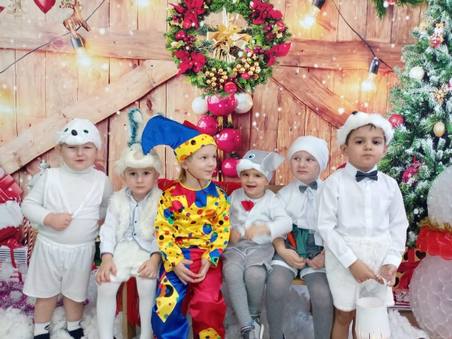
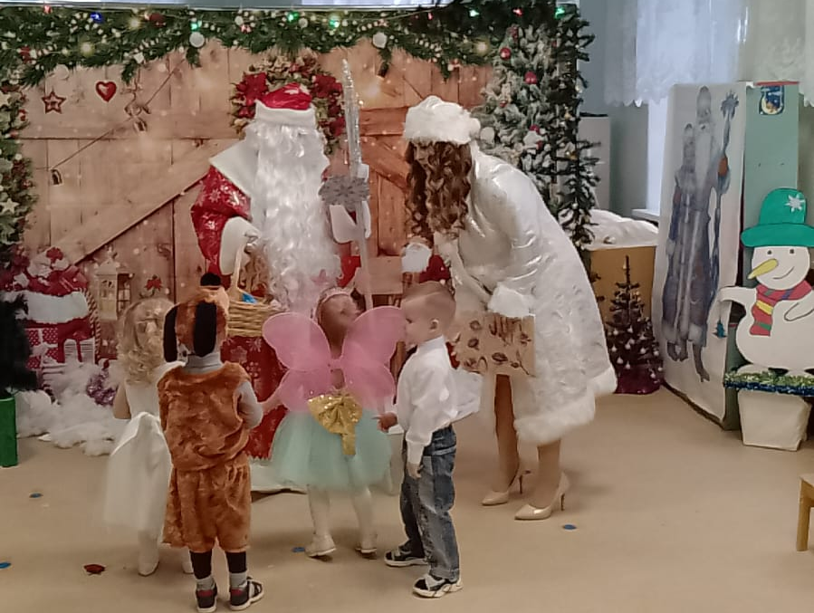
Новый год самый любимый, добрый, сказочный праздник, который ждут в каждом доме, в каждой семье. Новый год — всегда ожидание чуда, волшебных превращений, приключений. С 26.12.2023 г. по 27.12.2023г.в нашем детском саду «Росинка» прошли новогодние утренники во всех возрастных группах. Дети пришли на утренники в новогодних костюмах, весёлые в предвкушении праздника.
Разноцветные, сверкающие гирлянды и ярко украшенная ёлочка принесли детям ощущение чуда.
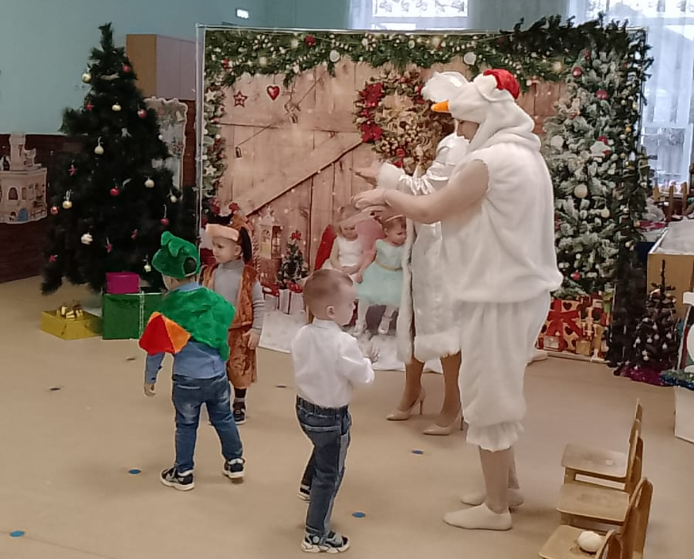
Во время праздника сказочные герои увлекали детей в волшебный мир сказки. В гостях у малышей побывал веселый Снеговик, который хотел вместе со всеми встречать Новый год и веселил всех играми и забавами.
Во второй младшей группе к детям приходили Снежок, Зайка и Петрушка, роли которых играли сами дети. Дети читали стихи и загадки, водили хороводы и танцевали танцы «Снежинок», «Зайки» и «На ладошке холодок».
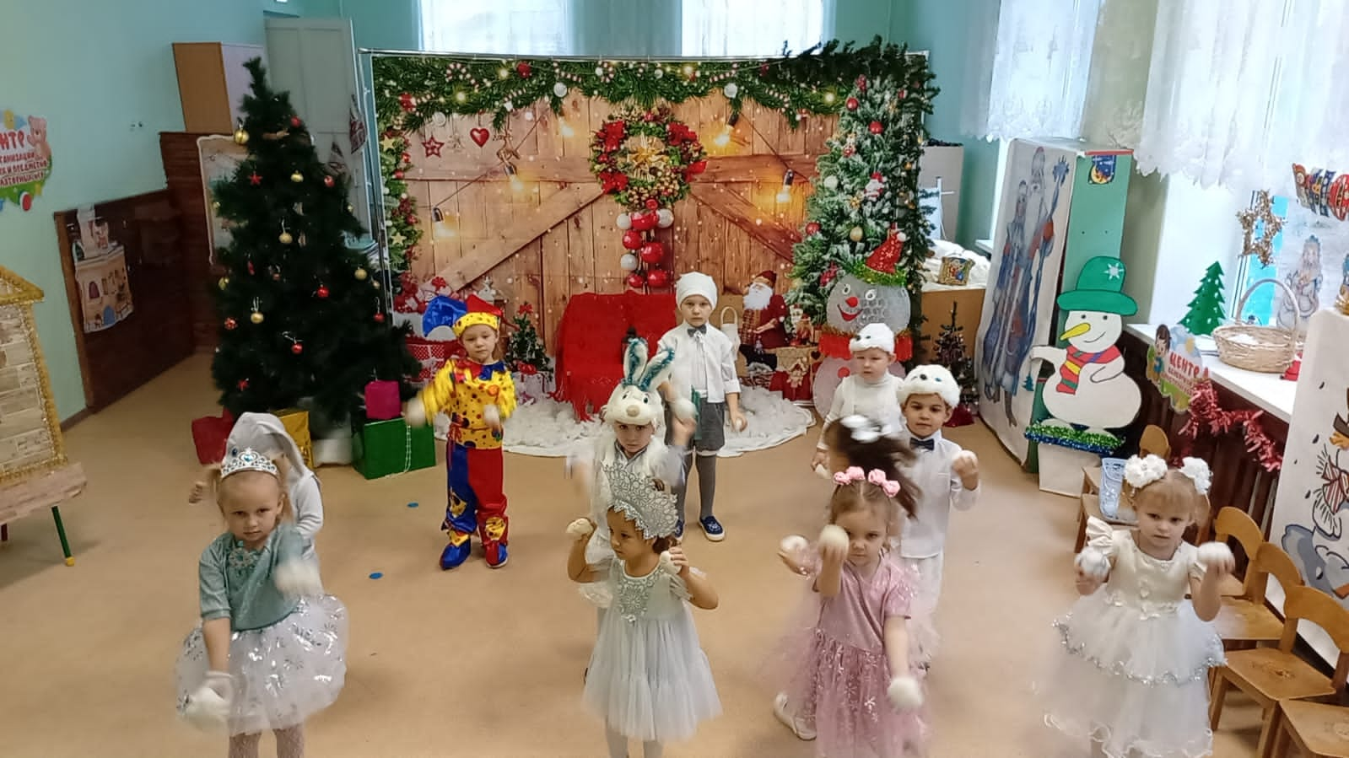

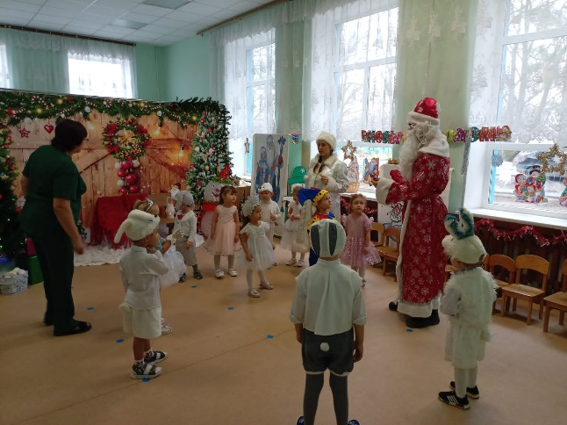
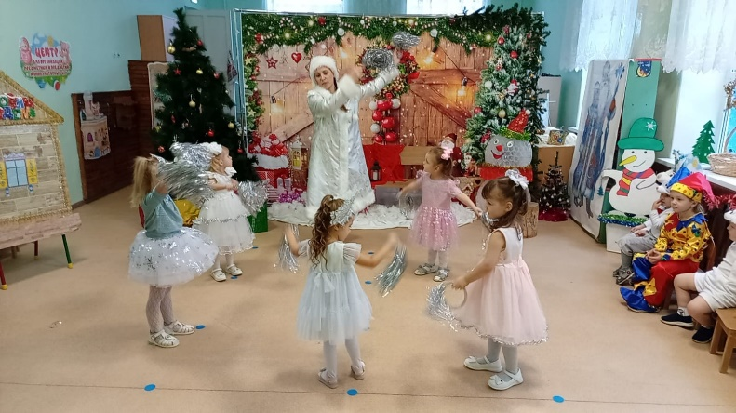

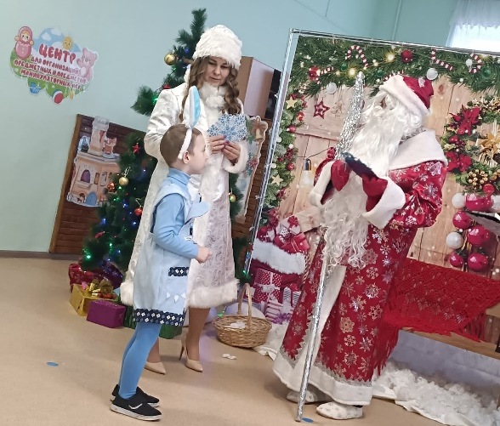
В средней группе дети не только зрители, но и участники. Сюжет сказки «Маша и медведь» стал в основе сюрпризного момента для детей. Так Снегурочка, превращалась в маленькую куклу-Снегурочку, чтобы обхитрить медведя, который должен был отнести снежные пирожки ребятам на ёлку.

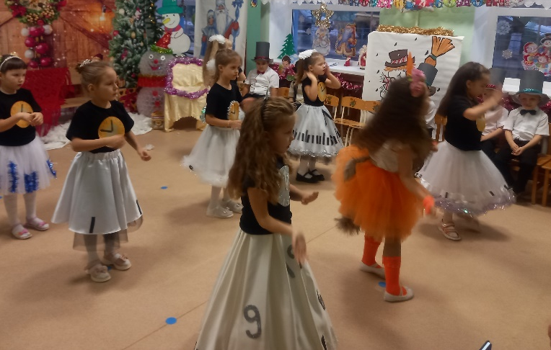
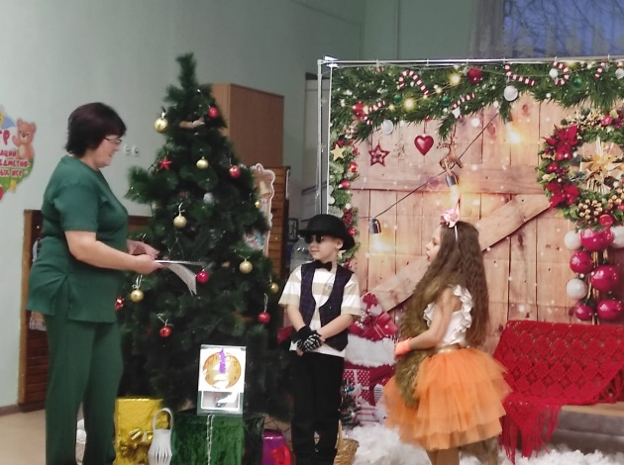
В старше-подготовительной группе «Новогодние приключения» не оставили равнодушными даже родителей. Дети в поисках стрелок от часов, которые забрала Королева-Ночь, встречались с разными героями сказок, пели песни, водили хороводы, танцевали и играли.
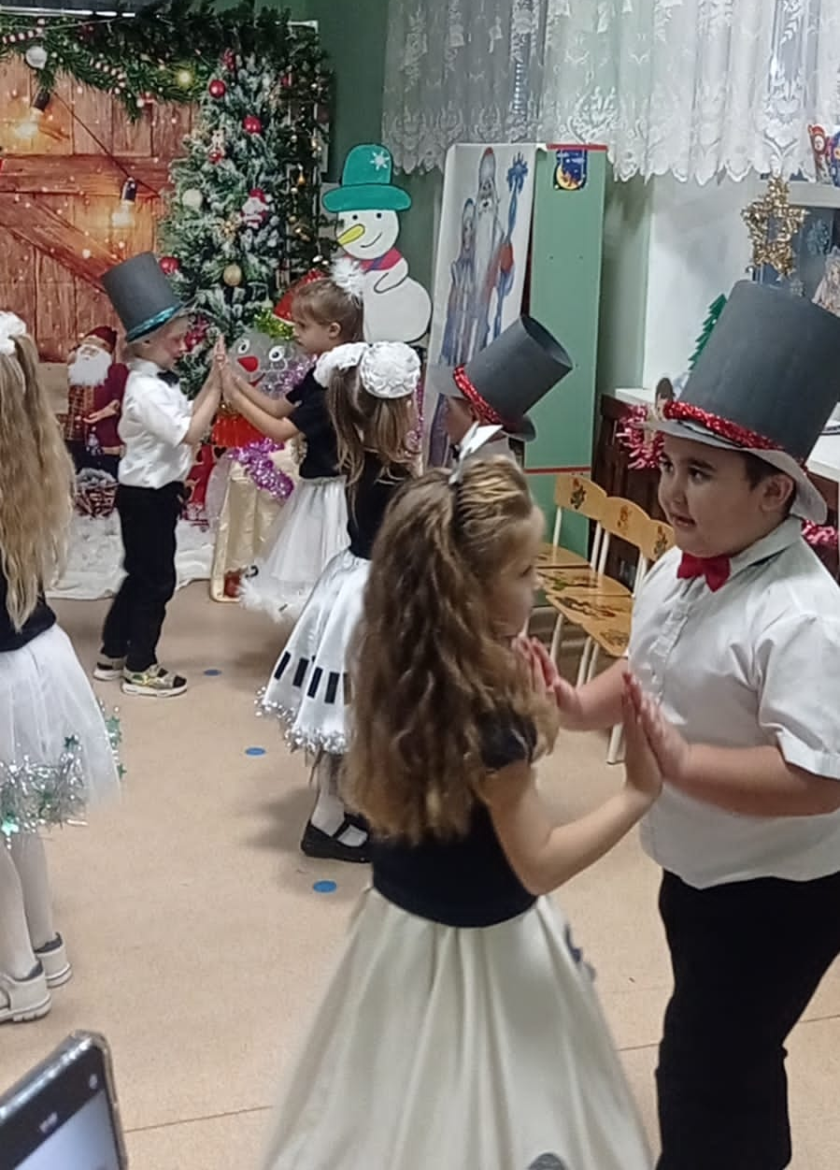

Всех порадовал танец «Часики» в исполнении девочек,
а танец «Фонарщиков» в исполнении мальчиков всех просто заворожил.

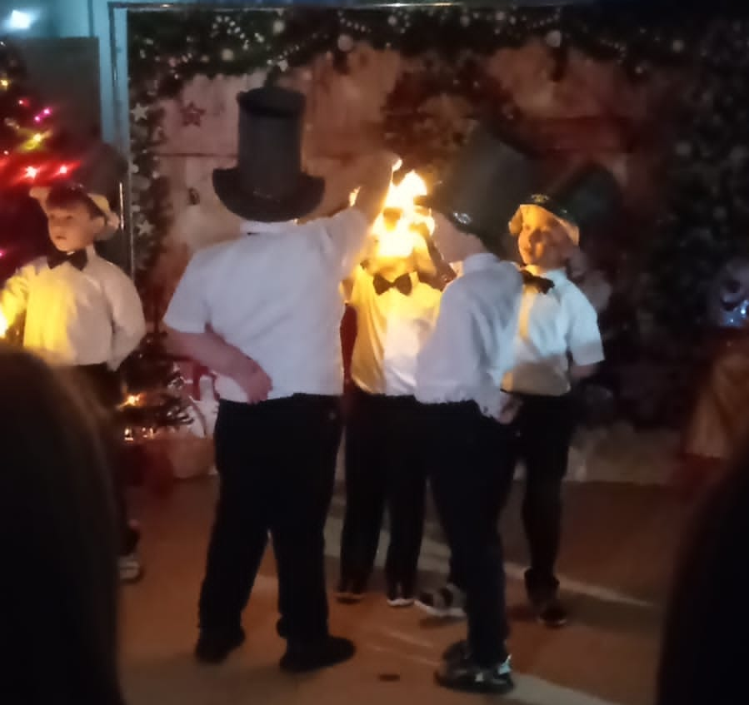

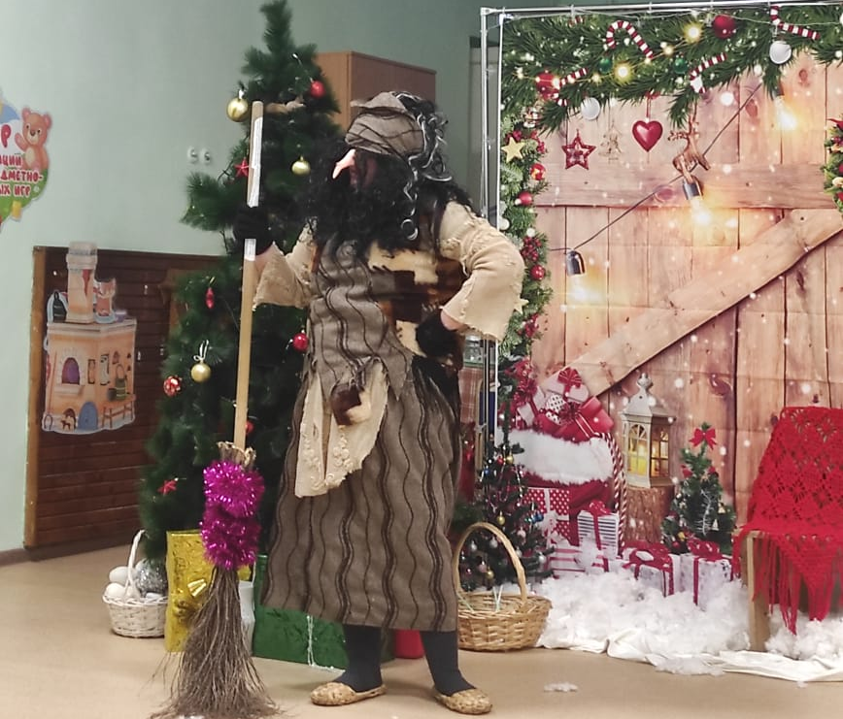

Самым веселым персонажем на празднике была конечно же Баба-Яга. Она играла с детьми, катала их на метле, пела песни. Ребята были в восторге от неожиданных новогодних сюрпризов и встреч со сказочными героями.
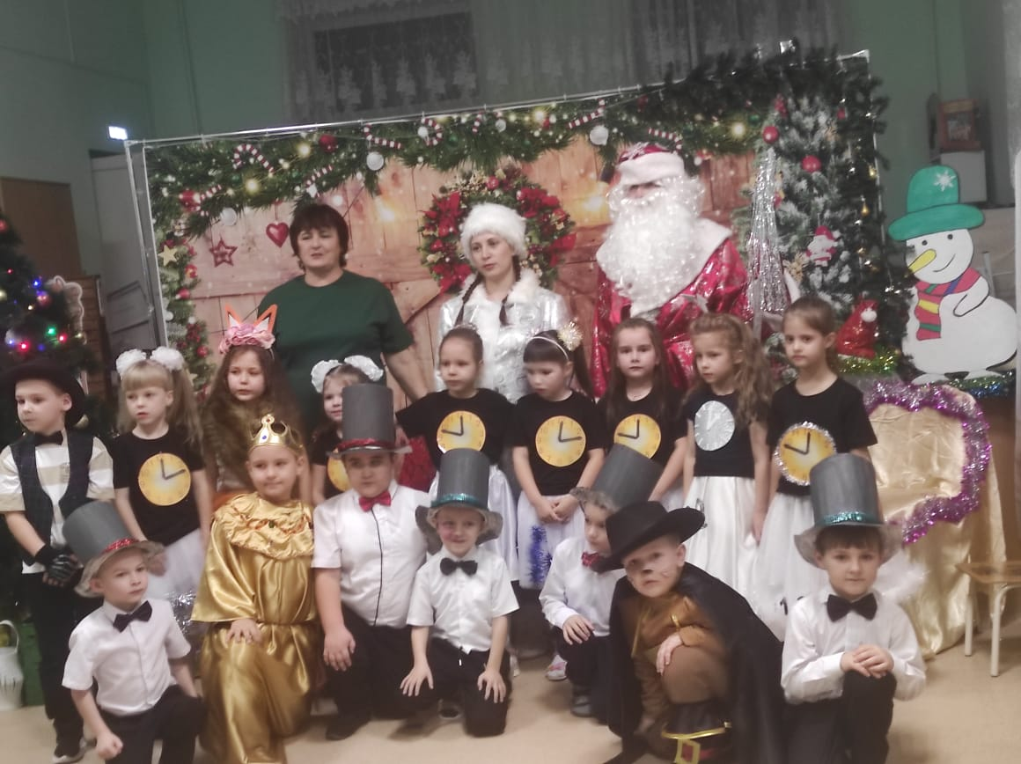
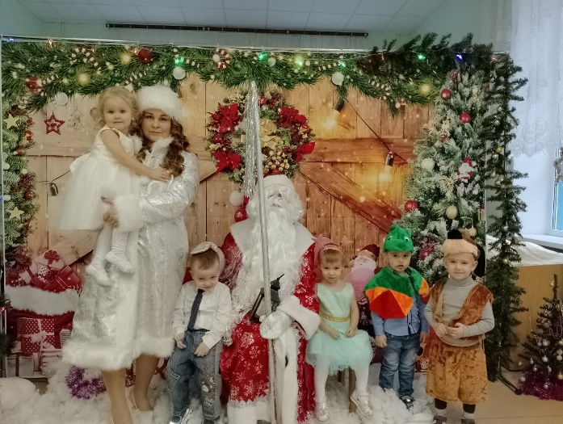
Самый добрый, самый волшебный дедушка Мороз вручил новогодний подарок каждому ребенку! Все утренники прошли в сказочной теплой атмосфере. Родители и дети получили массу положительных эмоций, праздничного задора и бодрого предновогоднего настроения. А для педагогов лучший подарок к Новому году – это видеть счастливые глаза детей и благодарных родителей. Новогоднее чудо произошло! Всех родителей сердечно, С Новым годом поздравляем! Счастья, радости, терпения от души желаем.
